Evaluación del rendimiento Uplink de redes inalámbricas en conformidad con IEEE 802.11g e IEEE 802.11n bajo un escenario de interferencia cocanal

Uplink performance evaluation of wireless networks based on IEEE 802.11g and IEEE 802.11n under co-channel interference
Darling Cruz, Kevin Méndez, David Morán, Ángelo Tupiza, Carlos Veloz, Alina Villavicencio
Abstract—Due to their widespread use, wireless networks conforming to IEEE 802.11g/n standards can experience channel saturation, leading to interference that affects their performance. This study analyzes the performance of these networks under various interference scenarios, evaluating their behavior in terms of Quality of Service (QoS) metrics, including throughput, delay, jitter, and packet loss. Experiments were conducted in indoor environments using two standards, IEEE 802.11g/n, and different channel configurations. Initially, networks were evaluated in scenarios where all devices operated on the same channel (1, 6, or 11), creating co-channel interference. Subsequently, scenarios were analyzed where each access point operated on a different channel to minimize interference. The intrusive traffic injection technique was employed for data collection, enabling precise measurements of the analyzed metrics. The results indicate that network performance varies significantly depending on the standard used and the channel configuration. Overall, networks operating under the IEEE 802.11n standard exhibited better throughput performance but were more susceptible to interference compared to those operating under the IEEE 802.11g standard. Additionally, transmission efficiency decreased significantly in the presence of co-channel interference, with performance losses of up to 35% in some scenarios. These findings underscore the significance of effective channel planning in wireless networks, enabling optimal performance and mitigating the adverse effects of interference.

Index Terms— Normalized throughput, delay, jitter, packet loss, co-channel interference, IEEE 802.11g, IEEE 802.11n.

Resumen— Debido a su amplio uso, las redes inalámbricas en concordancia con los estándares IEEE 802.11g/n pueden experimentar saturación de canal, lo que genera interferencias que afectan su rendimiento. Este estudio analiza el rendimiento de estas redes en diferentes escenarios de interferencia, evaluando su comportamiento en términos de métricas de Calidad de Servicio, como rendimiento, retardo, jitter y pérdida de paquetes. Se realizaron experimentos en interiores utilizando dos estándares, IEEE 802.11g/n, y diferentes configuraciones de canal. Inicialmente, las redes se evaluaron en escenarios donde todos los dispositivos operaban en el mismo canal (1, 6 u 11), lo que generaba interferencia cocanal. Posteriormente, se analizaron escenarios donde cada punto de acceso operaba en un canal diferente para minimizar la interferencia. Se empleó la técnica de inyección de tráfico intrusivo para la recopilación de datos, lo que permitió mediciones precisas de las métricas analizadas. Los resultados indican que el rendimiento de la red varía significativamente según el estándar utilizado y la configuración del canal. En general, las redes que operan bajo el estándar IEEE 802.11n mostraron un mejor rendimiento, pero fueron más susceptibles a las interferencias en comparación con IEEE 802.11g. Además, la eficiencia de transmisión disminuyó significativamente en presencia de interferencia con pérdidas de rendimiento de hasta un 35 % en algunos escenarios. Estos hallazgos resaltan la importancia de una planificación adecuada de canales en las redes inalámbricas para optimizar el rendimiento y minimizar los efectos adversos de las interferencias.

Palabras Claves— Rendimiento normalizado, retardo, jitter, pérdida de paquetes, interferencia IEEE 802.11g, IEEE 802.11n.

Introducción
L
as redes inalámbricas en concordancia con los estándares IEEE 802.11g/n han experimentado una adopción masiva en diversos entornos, desde el hogar hasta aplicaciones industriales y comerciales. Sin embargo, su creciente uso ha provocado problemas de saturación de canales, lo que genera interferencias y afecta el rendimiento de la red. La interferencia es uno de los principales factores que deterioran el desempeño de las redes Wi-Fi, ya que múltiples dispositivos que operan en el mismo canal pueden interferir entre sí, reduciendo la calidad del servicio (QoS, del inglés Quality of Service) y el throughput [1].
El estándar IEEE 802.11g, desarrollado como una mejora sobre IEEE 802.11b, opera en la banda de 2.4 GHz y permite velocidades de transmisión de hasta 54 Mbps mediante el uso de la multiplexación por división de frecuencia ortogonal (OFDM, del inglés Orthogonal Frequency Division Multiplexing) [2]. Por otro lado, IEEE 802.11n introdujo mejoras significativas en el rendimiento de las redes inalámbricas al implementar tecnologías de múltiples entradas y múltiples salidas (MIMO Multiple-Input Multiple-Output), que permiten el uso de varias antenas para aumentar la capacidad de transmisión. Este estándar ofrece velocidades de hasta 600 Mbps en la banda de 2.4 GHz o 5 GHz, dependiendo de la configuración del canal y el número de flujos espaciales utilizados [3].
Aunque estos estándares ofrecen ventajas notables, las redes basadas en IEEE 802.11g/n continúan presentando desafíos en entornos con alta densidad de dispositivos, particularmente por la interferencia se han comparado el rendimiento de diferentes variantes del estándar IEEE 802.11 en términos de potencia de señal, cobertura y sensibilidad a la interferencia, encontrando que la elección del canal y la tecnología utilizada pueden influir significativamente en el rendimiento de la red [4], [5]. No obstante, los estudios que abordan específicamente el impacto de la interferencia en redes IEEE 802.11g/n son aún limitados.
En este contexto, el objetivo de este artículo es evaluar el desempeño de redes inalámbricas en concordancia con IEEE 802.11g/n bajo diferentes escenarios de interferencia. Se analizarán métricas clave de QoS como throughput, retardo (δ), jitter y pérdida de paquetes (PL), mediante la técnica de inyección intrusiva de tráfico en un entorno de laboratorio. Se compara el rendimiento de las redes cuando operan en los mismos canales y en canales independientes, con el fin de determinar el impacto de la interferencia cocanal (ICC, del inglés Interference Co-Channel) en ambos estándares.
El resto del artículo está organizado de la siguiente manera: la Sección II presenta los estudios relacionados con la interferencia en redes IEEE 802.11. La Sección III describe la metodología utilizada en los experimentos, incluyendo los escenarios de prueba, materiales y métodos. En la Sección IV se presentan los resultados obtenidos, y en la Sección V se realiza el análisis y la discusión de los mismos. Finalmente, la Sección VI concluye el estudio y sugiere futuras líneas de investigación.

Trabajos Relacionados
La ICC representa un desafío significativo en redes inalámbricas basadas en los estándares IEEE 802.11g y IEEE 802.11n, ya que puede afectar el rendimiento de la transmisión de datos y la estabilidad de la red. En los últimos años, diversas investigaciones han abordado este problema desde distintas perspectivas, evaluando su impacto en redes de alta densidad y proponiendo soluciones para mitigar sus efectos. En [6], se llevó a cabo un estudio sobre el impacto de la interferencia generada por redes IEEE 802.15.4 en dispositivos IEEE 802.11g/n, analizando cómo la coexistencia de ambas tecnologías afecta el rendimiento en términos de throughput, retardo y tasa de errores. Los resultados demostraron que las redes basadas en IEEE 802.11n presentan una mayor susceptibilidad a la interferencia en comparación con IEEE 802.11g, especialmente en entornos donde la densidad de dispositivos es alta.
Otros estudios han explorado estrategias de asignación de canales para reducir los efectos de la ICC en redes inalámbricas malladas [7]. Este enfoque permite optimizar la utilización del espectro disponible mediante algoritmos de asignación dinámica, lo que puede mejorar significativamente el rendimiento de redes IEEE 802.11n en entornos urbanos con múltiples puntos de acceso (AP, del inglés Access Point) y alta demanda de tráfico.
Por otra parte, en [8] se realizó un análisis comparativo del rendimiento de redes IEEE 802.11 bajo diferentes condiciones de interferencia y planificación de canales, destacando la importancia de una adecuada configuración de la red para minimizar la ICC. Este estudio concluyó que la elección del estándar y la correcta distribución de los canales juegan un papel fundamental en la estabilidad de la conexión, recomendando la combinación de mecanismos de control de potencia y selección dinámica de canales para mejorar el rendimiento de redes IEEE 802.11g/n en entornos con interferencia.
El trabajo presentado en [9] evaluó específicamente el impacto de la ICC en redes IEEE 802.11b/n, analizando su desempeño a distintas distancias y bajo diferentes niveles de interferencia. Los resultados sugieren que, aunque IEEE 802.11n ofrece un mejor rendimiento en términos de throughput, su eficiencia disminuye drásticamente mientras que IEEE 802.11b muestra una mayor tolerancia a la degradación del canal.
Adicionalmente, en [10] se estudiaron las condiciones óptimas para la implementación de voz sobre redes inalámbricas de área local (VoWLAN, del inglés Voice over Wireless LAN), destacando la necesidad de evitar la asignación de canales iguales en celdas adyacentes para minimizar la ICC. Este estudio enfatiza que QoS en aplicaciones de voz y video en redes IEEE 802.11g/n depende en gran medida de la planificación de frecuencias y de la capacidad de mitigación de interferencias mediante la selección dinámica de canales.
En general, estos estudios destacan la importancia de la planificación adecuada del uso de canales en redes IEEE 802.11g/n, especialmente en entornos con alta densidad de dispositivos. La correcta gestión del espectro, el uso de algoritmos de asignación dinámica y la implementación de mecanismos de mitigación de interferencia son estrategias clave para garantizar un rendimiento óptimo en redes inalámbricas que operan bajo estos estándares.

Metodología
La presente sección describe la metodología aplicada para evaluar el rendimiento de las redes inalámbricas IEEE 802.11g/n. En primer lugar, se detallan los escenarios de prueba diseñados para representar situaciones con y sin interferencia, lo que permite observar el impacto real de la coexistencia de múltiples APs en un mismo entorno. A continuación, se presentan los materiales y equipos utilizados, cuya selección responde a la necesidad de garantizar que las pruebas se ejecuten con dispositivos representativos y compatibles con los estándares analizados. Finalmente, se explican los procedimientos experimentales empleados, que integran los escenarios y materiales como parte esencial del enfoque metodológico, asegurando la validez y precisión de los resultados obtenidos.

Escenarios de prueba
El experimento se realizó en un cuarto cerrado con dimensiones internas de 7 m de largo, 5 m de ancho y 2,5 m de alto. Esto corresponde a un área de 35 m² y un volumen interior de 87.5 m³. Las paredes son de concreto y tienen diferentes espesores.
La Fig. 1 muestra la distribución de los dispositivos usados en cada red para el primer escenario de prueba, donde se configuró el canal 1 para la red 1, el canal 6 para la red 2 y el canal 11 para la red 3 con el fin de evitar ICC. El segundo escenario de prueba, donde las tres redes inalámbricas se configuran para el mismo canal, forzando la presencia de ICC. Este escenario se repite por tres ocasiones, el primer lugar con el canal 1, en segundo lugar, con el canal 6 y por último con el canal 11, generándose tres subescenarios que serán analizados.
La distancia entre los nodos fue de aproximadamente 1 metro en todos los escenarios, dado que se trata de un entorno controlado de laboratorio.

Materiales
Para la toma de mediciones se emplea el método intrusivo de inyección de tráfico mediante el software D-ITG (Distributed Internet Traffic Generator), el cual genera tráfico a nivel de paquetes y permite obtener las principales métricas de QoS, tales como: throughput (η), retardo (δ), jitter y pérdida de paquetes (PL). El análisis de los datos adquiridos se realizó mediante la herramienta matemática MATLAB®, mientras que la verificación visual del uso de canales y la presencia de interferencia se efectuó con la aplicación WiFi Analyzer. Las redes configuradas en cada escenario se componen de un AP y dos computadoras portátiles. El AP utilizado, con capacidad para trabajar en los estándares IEEE 802.11 b/g/n, doble frecuencia: 2.4 GHz y 5 GHz, tecnología MIMO 3x3 y velocidades de transmisión de hasta 300 Mbps (2.4 GHz) y 450 Mbps (5 GHz). En la Tabla I se presenta la configuración de los APs. Las computadoras portátiles poseen tarjeta inalámbrica compatible con el estándar IEEE 802.11n, procesador de 2.4 GHz, memoria RAM de 4 GB y sistema operativo Linux.
Para todos nuestros escenarios de prueba se garantiza la sincronización de los relojes internos de los equipos de transmisión y recepción. Esta sincronización se estableció mediante el protocolo NTP (Network Time Protocol), el cual se usa generalmente para sincronizar relojes en la Internet.
En este caso las redes implementadas no están conectadas a Internet, por lo que se sincronizan los relojes creando un servidor propio, como se explica en [4], garantizando el valor del retardo entregado por D-ITG. Se utilizó la misma configuración para el estándar IEEE 802.11n e IEEE 802.11g, ajustando únicamente el modo del router según el estándar requerido. Las pruebas se realizaron en los escenarios descritos, utilizando la misma metodología de inyección de tráfico.

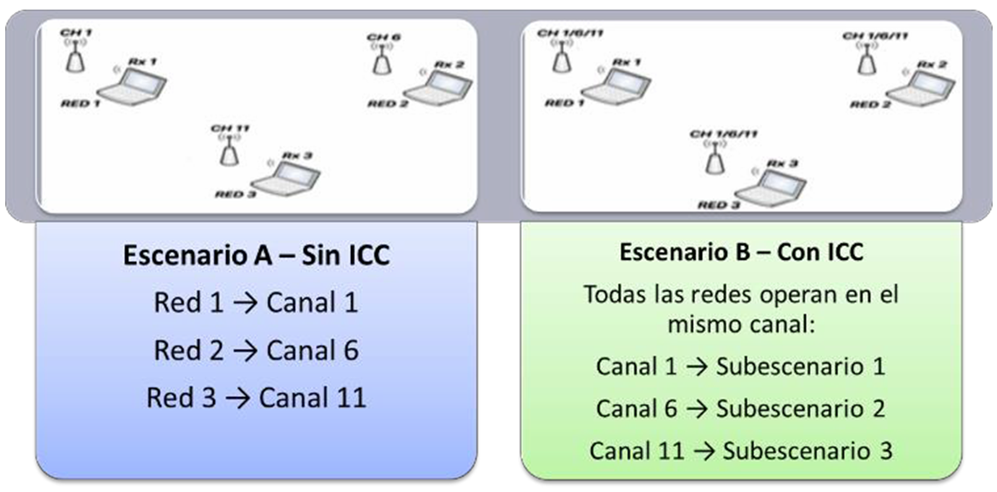
(a) (b)
- Escenarios de prueba: (a) Sin interferencia cocanal. (b) Con interferencia cocanal.
Tabla I
Configuración del Router
Parámetros | Valor
Banda de frecuencia | 2.5 GHz
Modo de RED | Wireless-N Only
Ancho de canal | 20 MHz
SSID | Grupo 1, Grupo 2, Grupo 3
Canal inalámbrico | 1/6/11

Con el fin de determinar el valor de la tasa de transmisión máxima que soporta cada red en los diferentes escenarios de prueba. Para esto se realizaron diferentes inyecciones de tráfico, considerando como punto de partida la tasa de transmisión teórica del estándar IEEE 802.11n, de 300 Mbps sobre un ancho de canal de 20 MHz.
Esta tasa de transmisión se varía hasta conseguir una pérdida de paquetes menor al 5%, aconsejable en aplicaciones en tiempo real, para lo cual se utilizó el protocolo UDP (User Datagram Protocol) y se consideró solo el tiempo que tarda un paquete en viajar desde el transmisor al receptor, usando el parámetro “One Way Delay” recomendado para trabajar en entornos de laboratorio en el que la información de los eventos está disponible al usuario.
El inicio del retardo se fijó en 0s, y la duración de las transmisiones se limitó a 30s, tiempo suficiente para capturar las métricas del rendimiento de la red, haciendo que sea una medición rápida y repetible en los escenarios, por estar en un ambiente de laboratorio, el cual no presenta obstrucciones, además, se trabajó con redes relativamente pequeñas, máximo 1 m de separación entre dispositivos.
Finalmente, el tamaño del paquete escogido fue de 512 bytes. Se replica la misma configuración en todos los escenarios.
Una vez determinada la tasa de transmisión máxima, luego de considerar la capacidad máxima del canal y el número de paquetes a ser enviados en cada prueba, se configura nuevamente el AP para cada escenario en uplink. Las configuraciones de los enlaces se indican en la Tabla II y Tabla III.

Tabla II
Tasas de transmisión máximas y número de paquetes inyectados en el escenario sin ICC en up link
Parámetros | Grupo 1 | Grupo 2 | Grupo 3
 | IEEE 802.g
Tasas de transmisión (Mbps) | 3.3919 | 3.3173 | 3.3783
Paquetes inyectados (pkt/s) | 900 | 900 | 900
 | IEEE 802.n
Tasas de transmisión (Mbps) | 3.3959 | 3.3784 | 3.3034
Paquetes inyectados (pkt/s) | 900 | 900 | 900
Tabla III
Tasas de transmisión máximas y número de paquetes inyectados en el escenario sin ICC en up link
Parámetros | Grupo 1 | Grupo 2 | Grupo 3
 | IEEE 802.g
 | Canal 1
Tasas de transmisión (Mbps) | 3.1776 | 3.3952 | 3.3994
Paquetes inyectados (pkt/s) | 900 | 900 | 900
 | Canal 6
Tasas de transmisión (Mbps) | 1.9104 | 3.3737 | 3.4002
Paquetes inyectados (pkt/s) | 900 | 900 | 900
 | Canal 11
Tasas de transmisión (Mbps) | 3.4537 | 3.4310 | 3.4551
Paquetes inyectados (pkt/s) | 900 | 900 | 900
 | IEEE 802.n
 | Canal 1
Tasas de transmisión (Mbps) | 3.1971 | 3.3874 | 3.4163
Paquetes inyectados (pkt/s) | 900 | 900 | 900
 | Canal 6
Tasas de transmisión (Mbps) | 3.4702 | 3.4508 | 3.3881
Paquetes inyectados (pkt/s) | 900 | 900 | 900
 | Canal 11
Tasas de transmisión (Mbps) | 3.4553 | 3.4578 | 3.5738
Paquetes inyectados (pkt/s) | 900 | 900 | 900

Para verificar que se realizaron las pruebas en un escenario con ICC en cada uno de los canales, se utiliza la aplicación WiFi Analyzer como se muestra en la Fig. 2. Así como en la Fig. 3 se verifica un escenario independiente donde cada grupo se encuentra en un canal diferente sin ICC.

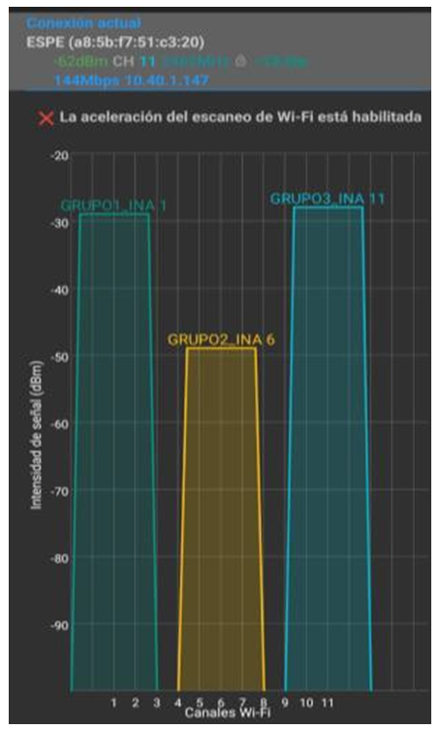
- Escenario de prueba sin ICC.

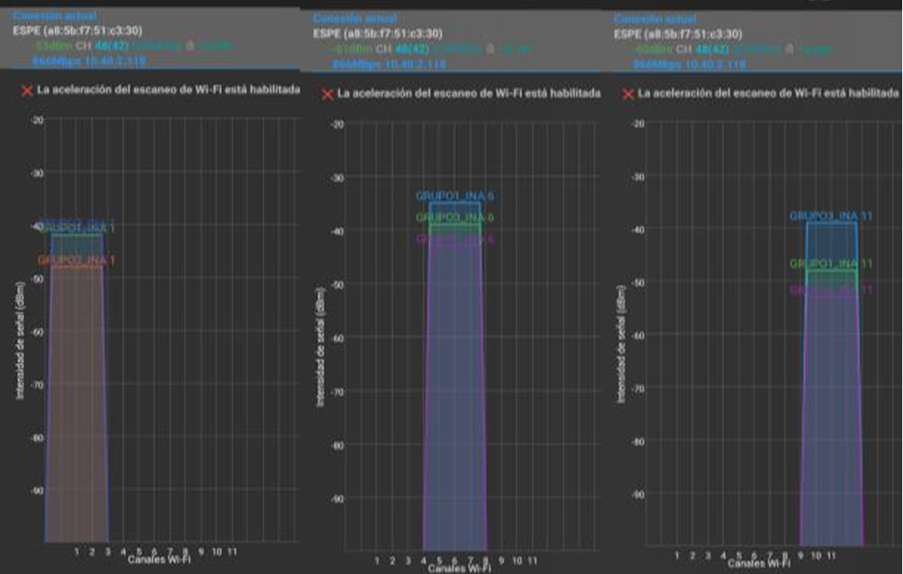
(a) (b) (c)
- Escenario de prueba con ICC (a) Canal 1 (b) Canal 6 (c) Canal 11.

Resultados
En esta sección se presentan los resultados obtenidos mediante la herramienta D-ITG, considerando los escenarios con y sin ICC. Para cada configuración se evaluaron las métricas de desempeño definidas: η, δ, jitter y PL.

Throughput (η)
El η se calculó a partir del promedio de seis inyecciones de tráfico en cada escenario. En condiciones sin ICC, los valores obtenidos oscilaron entre 2.54 y 3.22 Mbps, destacándose el mejor desempeño en IEEE 802.11g, con un promedio de 3.03 Mbps.
En presencia de ICC, el η disminuyó de forma significativa en ambos estándares. En 802.11g, las variaciones fueron más pronunciadas, evidenciando una mayor susceptibilidad a la interferencia. Por su parte, 802.11n mostró un η más alto en la mayoría de los escenarios, aunque también presentó caídas cuando todos los AP operaron en un mismo canal.

Retardo (δ)
El δ se mantuvo bajo en escenarios sin ICC, con promedios cercanos a 3.99 ms en 802.11g. Sin embargo, al operar varios AP en el mismo canal, el δ aumentó de forma considerable, reflejando la degradación generada por la ICC. En contraste, 802.11n evidenció menores valores de δ en la mayoría de los escenarios, confirmando su mayor eficiencia en la transmisión.

Jitter
Los valores de jitter fueron consistentes en todos los escenarios, con promedios generales inferiores a 2 ms. Esto demuestra que la ICC no generó variaciones significativas en la estabilidad temporal de entrega de paquetes. No obstante, algunos AP presentaron valores atípicos, especialmente en configuraciones con canales solapados, lo que indica posibles colisiones puntuales en la transmisión.

Paquetes Perdidos (PL)
Para garantizar la validez del experimento se estableció como criterio que la PL no superara el 5 %, límite aceptado en aplicaciones de transmisión en tiempo real. En todos los escenarios evaluados, tanto en condiciones sin interferencia como bajo la presencia de ICC, este requisito se cumplió de manera consistente. El cumplimiento de este parámetro fue posible gracias al ajuste en la tasa de transmisión configurada en el software de pruebas, lo que permitió reducir la congestión en el canal y evitar la sobresaturación de la red. De este modo, el número de paquetes transmitidos se fijó en un máximo de 900, valor que aseguró estabilidad en el sistema y una entrega confiable de datos. Esta estrategia de control posibilitó mantener un entorno experimental más robusto, minimizando el impacto de factores como la interferencia y la variabilidad en la latencia.
El análisis comparativo de los resultados evidencia que, en presencia de ICC, el η experimenta una reducción significativa en ambos estándares. Sin embargo, la disminución resulta más marcada en IEEE 802.11g, donde la caída en la tasa de transmisión es más pronunciada, lo que confirma una mayor vulnerabilidad de este estándar frente a la interferencia. Por el contrario, aunque IEEE 802.11n también sufre degradaciones en estas condiciones, los valores obtenidos se mantienen en niveles más altos, lo que refleja una mayor capacidad de adaptación al entorno congestionado.
Al examinar el escenario sin ICC se observa un comportamiento particular: los valores de η registrados en IEEE 802.11g superan los alcanzados por IEEE 802.11n. Esta diferencia puede atribuirse a factores externos no controlados durante la ejecución de las pruebas o a características propias del estándar IEEE 802.11g, cuya configuración pudo haber favorecido momentáneamente una mayor estabilidad en la transmisión. No obstante, este resultado puntual no contradice la tendencia general, que señala al estándar IEEE 802.11n como el que ofrece un desempeño superior en la mayoría de escenarios analizados.

Diferentes Canales Uplink estándar 802.11g
En la Fig. 4 se aprecia que los AP mantienen un comportamiento de rendimiento similar. El AP2 registra una mediana de η superior respecto a los demás dispositivos, lo que refleja un desempeño más consistente. Sin embargo, presenta una mayor cantidad de valores atípicos, lo que indica variabilidad en la transmisión. En contraste, el AP3, ubicado en el canal 11, muestra menos valores atípicos, aunque con una media de η más baja, lo que compromete la estabilidad general de su desempeño.

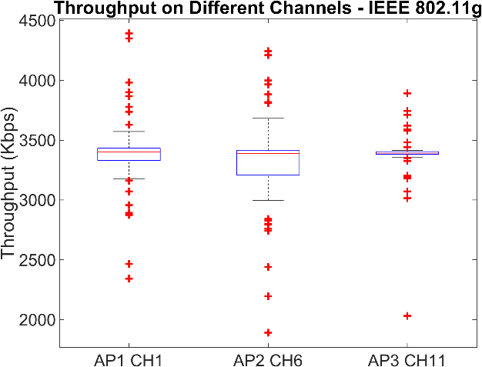
- Gráfica del throughput de los diferentes canales en uplink con el estándar IEEE 802.11g.
En la Fig. 5 se observa que el jitter se mantiene en rangos similares para todos los AP, aunque el AP2 presenta un mayor número de valores atípicos, lo que evidencia fluctuaciones más frecuentes en la estabilidad temporal de la transmisión. Este comportamiento es crítico en aplicaciones sensibles al tiempo, como voz o video en tiempo real.
En la Fig. 6, el AP3 destaca al registrar el menor valor de δ en comparación con los demás dispositivos, lo que indica una transmisión más ágil y eficiente. Por su parte, el AP2, pese a alcanzar un η elevado, presenta el δ más alto, lo que sugiere congestión interna o un mayor procesamiento necesario para sostener dicho caudal de datos.

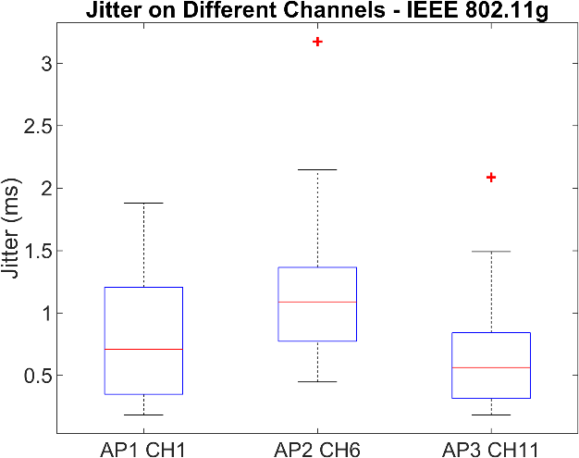
- Gráfica del jitter de los diferentes canales en uplink con el estándar IEEE 802.11g.

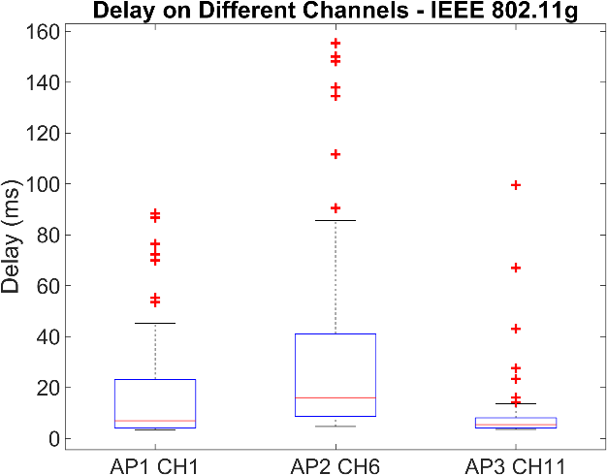
- Gráfica del delay de los diferentes canales en uplink con el estándar IEEE 802.11g.
En la Fig. 7 se aprecia que el PL es similar en el AP1 y el AP3, manteniéndose dentro de los márgenes aceptables. En el AP2, en cambio, se observa un PL más alto, coherente con el jitter elevado registrado en este dispositivo. Este comportamiento confirma la relación entre variabilidad en los tiempos de entrega y mayor probabilidad de descarte de paquetes, lo que repercute en la estabilidad de la transmisión.

Diferentes Canales Uplink estándar 802.11n

En la Fig. 8, correspondiente al uplink bajo IEEE 802.11n con diferentes canales, el AP3 alcanza valores superiores de η respecto a los demás dispositivos. Sin embargo, su mediana es más baja que la del AP2, lo que refleja menor estabilidad en la transmisión. A diferencia del AP1, el AP3 no presenta valores atípicos significativos, por lo que, en conjunto, puede considerarse el dispositivo con mejor desempeño al lograr un mayor bitrate aunque con menor consistencia.
En la Fig. 9 se muestra que el jitter mantiene un comportamiento prácticamente uniforme entre los tres AP. La variación en los retardos de los paquetes es mínima, lo que indica una transmisión estable en este escenario y sin diferencias significativas entre los dispositivos.

- Gráfica del packet loss de los diferentes canales en uplink con el estándar IEEE 802.11g.

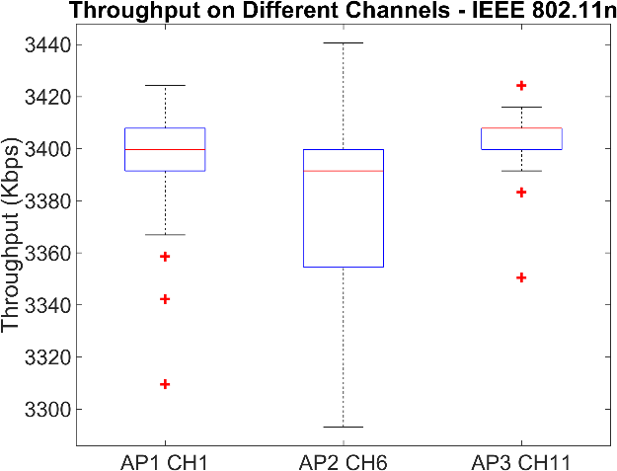
- Gráfica del throughput de los diferentes canales en uplink con el estándar IEEE 802.11n.
En la Fig. 10 se observa que el AP3 registra el menor valor de δ, lo que confirma una transmisión más eficiente y con menor latencia, característica fundamental para aplicaciones en tiempo real. Este resultado evidencia que el AP3 logra optimizar mejor la entrega de datos en comparación con los demás AP.
La Fig. 11 refleja que el PL presenta valores similares en todos los AP, lo que concuerda con los resultados de jitter. La llegada ordenada de los paquetes y la baja variabilidad en δ reducen la probabilidad de descarte, manteniendo la tasa de pérdida en niveles aceptables para servicios que requieren continuidad y estabilidad.

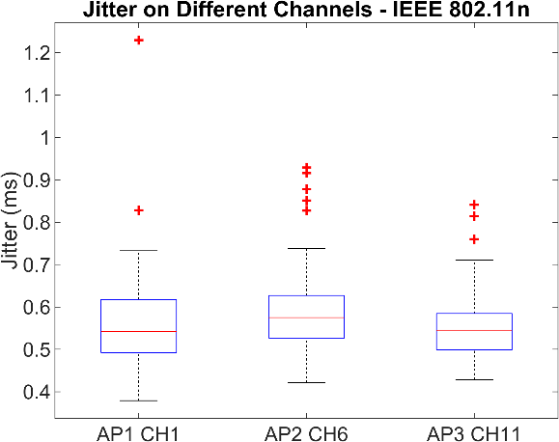
- Gráfica del jitter de los diferentes canales en uplink con el estándar IEEE 802.11n.

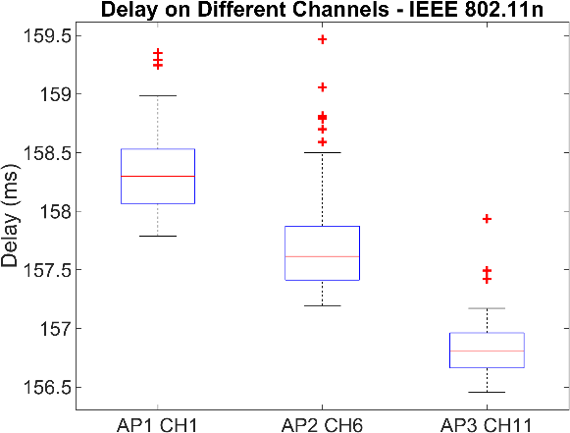
- Gráfica del delay de los diferentes canales en uplink con el estándar IEEE 802.11n.

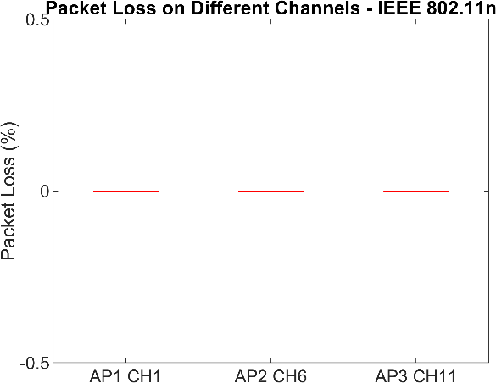
- Gráfica del packet loss de los diferentes canales en uplink con el estándar IEEE 802.11n.

Mismo canal / Canal 1/ Estándar 802.11g
En las Fig. 12, Fig. 13, Fig. 14 y Fig. 15, se observa que el AP3 alcanza un η superior respecto a los demás dispositivos. Aunque la mediana de η en el AP3 resulta menor que la del AP1, este dispositivo mantiene una mayor estabilidad al no presentar valores atípicos significativos, a diferencia del AP1 y el AP2. Este comportamiento indica que el AP3 logra un desempeño más eficiente y consistente, lo que se refleja también en el valor de δ, claramente inferior en comparación con los otros puntos de acceso y, por lo tanto, asociado a un enlace más fluido y con menor latencia.
Con relación al jitter, los tres dispositivos muestran tendencias similares, aunque con la presencia de algunos valores atípicos. A pesar de estas variaciones, los valores globales de jitter permanecen dentro de márgenes aceptables, lo que evidencia que la estabilidad temporal de la red se conserva en este escenario. Mientras que el PL confirma un comportamiento semejante entre los tres AP, aunque el uso compartido del canal pudo haber provocado colisiones ocasionales, coherentes con las fluctuaciones detectadas en el jitter. No obstante, la llegada ordenada de los paquetes en el AP3 parece haber reducido la probabilidad de descarte, lo que explica que este dispositivo presente un manejo más eficiente del tráfico en comparación con los demás.

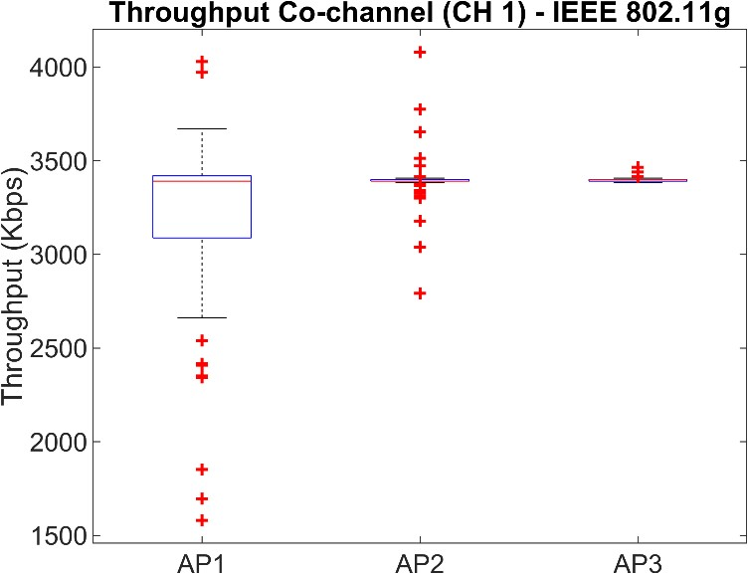
- Throughput del canal 1 en uplink con el estándar IEEE 802.11g.

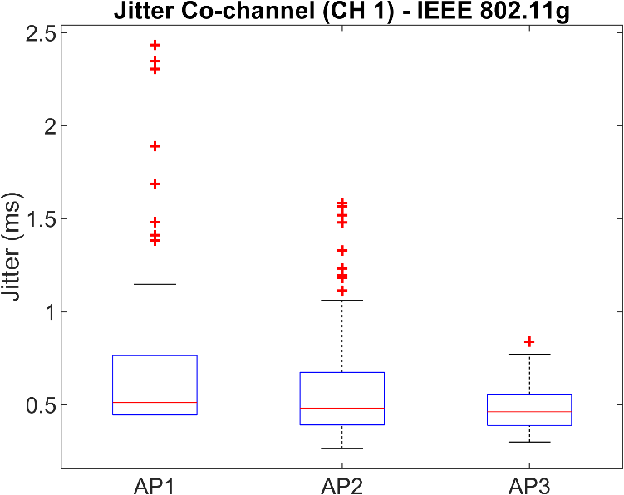
- Jitter del canal 1 en uplink con el estándar IEEE 802.11g.

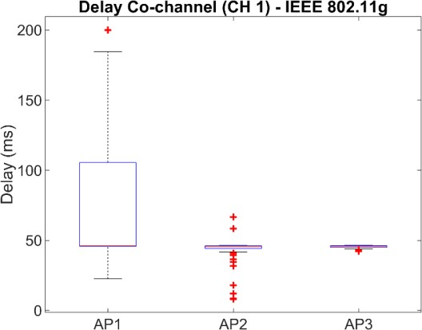
- Delay del canal 1 en uplink con el estándar IEEE 802.11g.

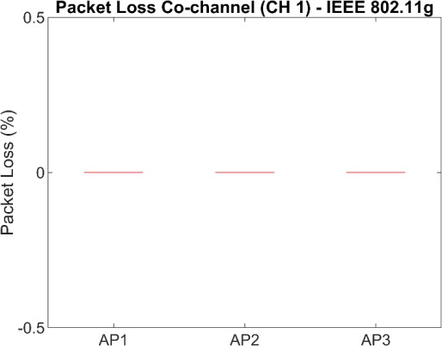
- Packet loss del canal 1 en uplink con el estándar IEEE 802.11g.

Mismo canal / Canal 1/ Estándar 802.11n
En las Fig. 16, Fig. 17, Fig. 18 y Fig. 19, se observa que el AP3 alcanza un η ligeramente superior al de los demás dispositivos. La diferencia no resulta significativa debido a que las pruebas se desarrollaron en un entorno controlado y homogéneo; sin embargo, el AP3 puede considerarse el de mejor desempeño al mantener un bitrate más alto en promedio. Este comportamiento se refleja también en el valor de δ, que es menor en el AP3 en comparación con los otros puntos de acceso. En contraste, tanto el AP1 como el AP2 presentan valores atípicos en sus retardos, lo que sugiere una mayor variabilidad en la transmisión.
El análisis del jitter muestra un comportamiento similar entre los tres dispositivos, aunque en el AP1 se evidencian valores atípicos que indican fluctuaciones ocasionales en la estabilidad temporal. Finalmente, el PL se mantiene presente en todos los AP, con un valor más alto en el AP3 a pesar de haber alcanzado un η superior. Esta condición sugiere que, aunque el AP3 logra mayor eficiencia en la transmisión, el efecto de la interferencia generada por la operación simultánea de los tres AP en el mismo canal contribuye a un incremento en la tasa de pérdida.

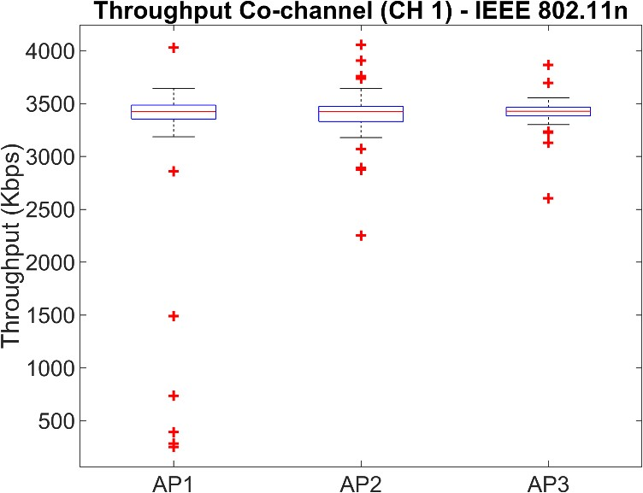
- Throughput del canal 1 en uplink con el estándar IEEE 802.11n.

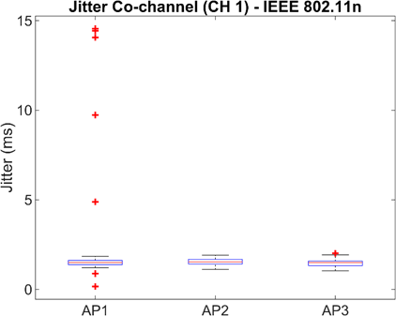
- Jitter del canal 1 en uplink con el estándar IEEE 802.11n.

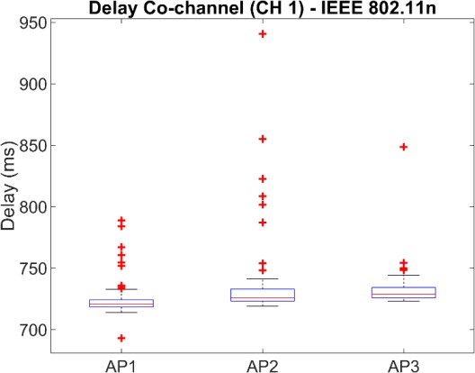
- Delay del canal 1 en uplink con el estándar IEEE 802.11n.

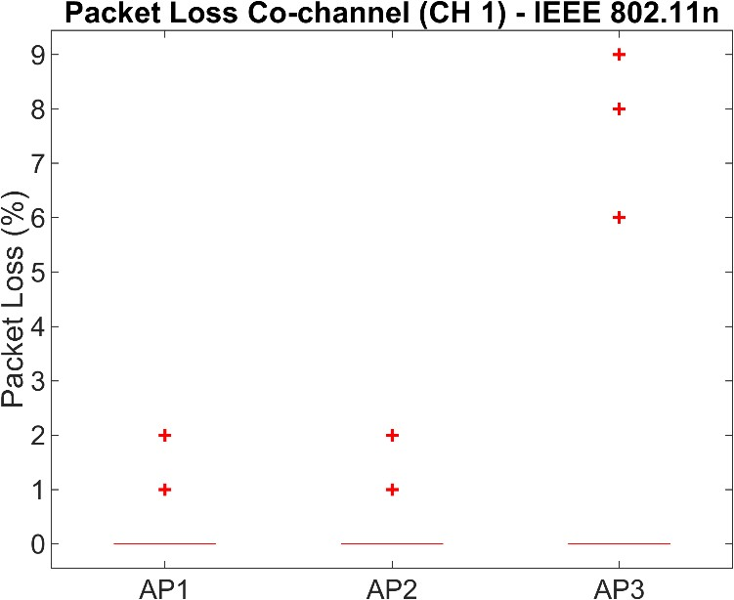
- Packet loss del canal 1 en uplink con el estándar IEEE 802.11n.

Mismo canal / Canal 6/ Estándar 802.11g
En las Fig. 20, Fig. 21, Fig. 22 y Fig. 23, se observa una mejora notable en comparación con los resultados obtenidos en el canal 1. En este escenario, el η aumentó de manera significativa en los tres puntos de acceso, con el AP2 alcanzando los valores más altos y mostrando mayor estabilidad en la transmisión. El AP1 también presentó un desempeño aceptable, aunque con una variación ligeramente superior, mientras que el AP3 evidenció una mejora respecto al canal anterior, aunque con episodios de inestabilidad que afectaron la consistencia de su rendimiento.
Por otro lado, el δ refleja una disminución generalizada en todos los dispositivos, con el AP2 nuevamente destacando como el más eficiente, al mantener un retardo menor y más estable en comparación con los otros puntos de acceso. En cuanto al jitter, se aprecia una reducción en términos generales, aunque el AP3 continuó registrando picos de variación que repercuten directamente en su desempeño.
Respecto al PL se muestra una tendencia a la baja en los tres dispositivos, lo que confirma una transmisión más robusta en este escenario. No obstante, la presencia de pérdidas, aunque reducida, indica que la coexistencia de los tres AP en el mismo canal sigue generando colisiones y descartes de paquetes. En conjunto, los resultados demuestran que el uso de 802.11g en el canal 6 permite un mejor manejo de la interferencia respecto al canal 1, aunque todavía persisten limitaciones que impiden alcanzar una estabilidad plena.

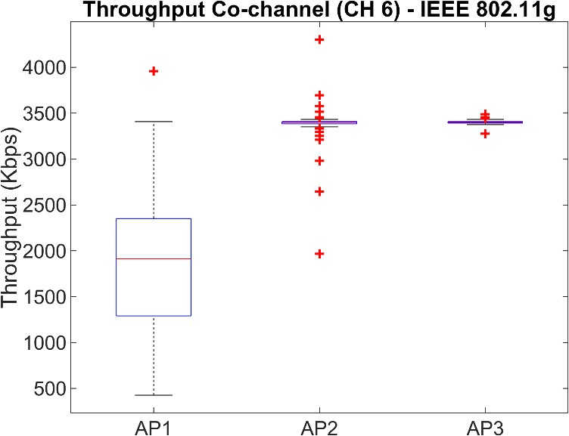
- Throughput del canal 6 en uplink con el estándar IEEE 802.11g.

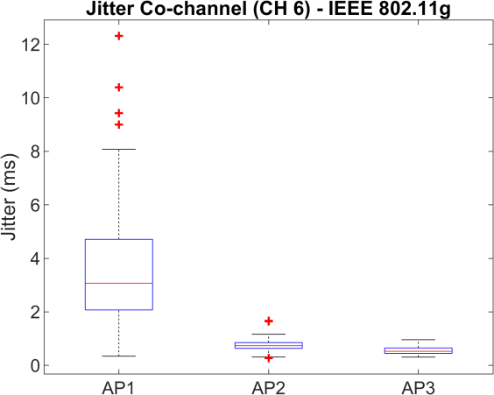
- Jitter del canal 6 en uplink con el estándar IEEE 802.11g.

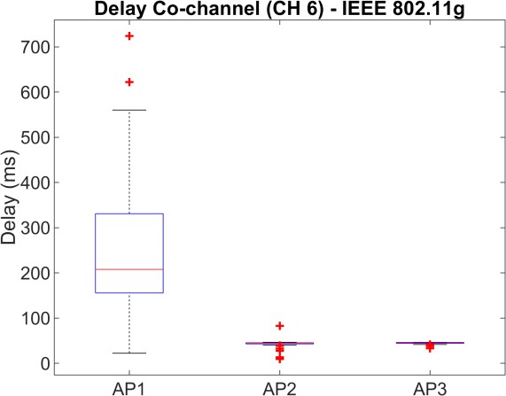
- Delay del canal 6 en uplink con el estándar IEEE 802.11g.

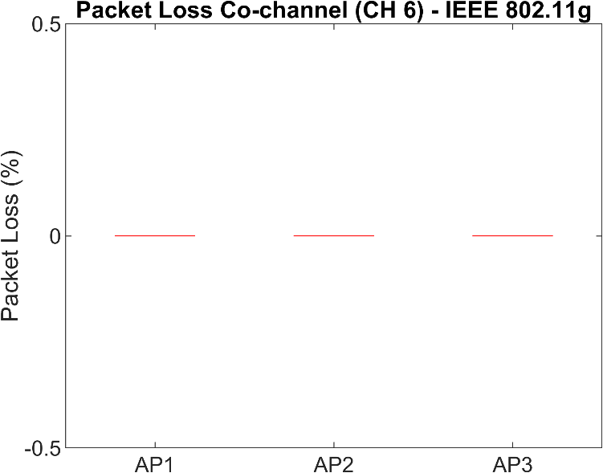
- Packet loss del canal 6 en uplink con el estándar IEEE 802.11g.

Mismo canal / Canal 6/ Estándar 802.11n
En la Fig. 24, Fig. 25, Fig. 26 y Fig. 27, se aprecia un incremento considerable de η en los tres puntos de acceso en comparación con los escenarios anteriores. El AP2 alcanzó el mejor desempeño, caracterizado por valores más altos y estables, mientras que el AP1 mantuvo un rendimiento estable con un η notable. El AP3 mostró una mejora respecto a otros escenarios, aunque sus resultados no fueron tan consistentes como los registrados por el AP2. Sus δ evidencian una disminución significativa en este escenario, lo que confirma una transmisión más ágil y con menor latencia. El AP2 se consolidó como el dispositivo más eficiente en esta métrica, presentando valores de retardo inferiores a los de los demás AP.
En cuanto al jitter, los resultados muestran valores bajos y estables en general, aunque en el AP3 se identificaron algunos picos de variación que, si bien no fueron tan pronunciados como en escenarios anteriores, reflejan cierta inestabilidad temporal en la entrega de paquetes. Similar a casos anteriores, el PL se mantuvo en niveles mínimos, prácticamente inexistentes en los tres AP. Esta condición confirma que el estándar 802.11n presenta una mayor capacidad de adaptación a entornos con varios dispositivos operando en el mismo canal, logrando sostener la calidad del servicio aun en condiciones de interferencia cocanal.

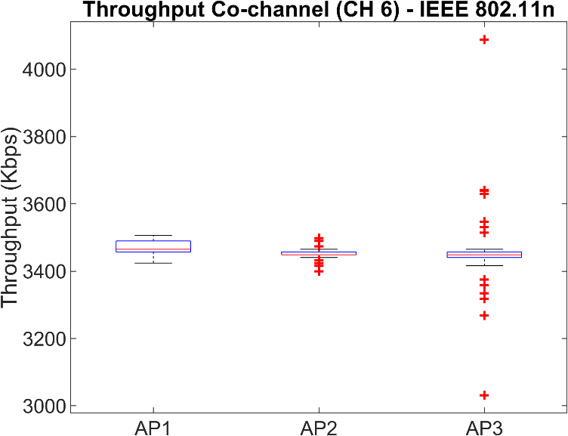
- Throughput del canal 6 en uplink con el estándar IEEE 802.11n.

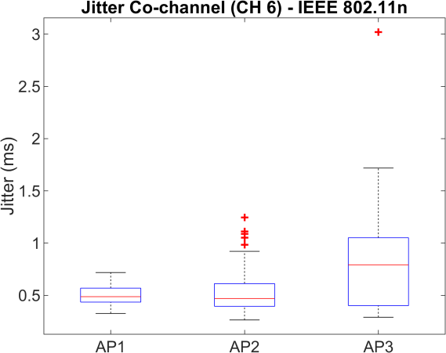
- Jitter del canal 6 en uplink con el estándar IEEE 802.11n.

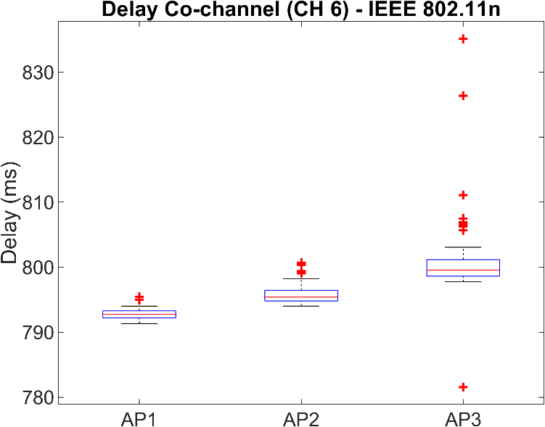
- Delay del canal 6 en uplink con el estándar IEEE 802.11n.

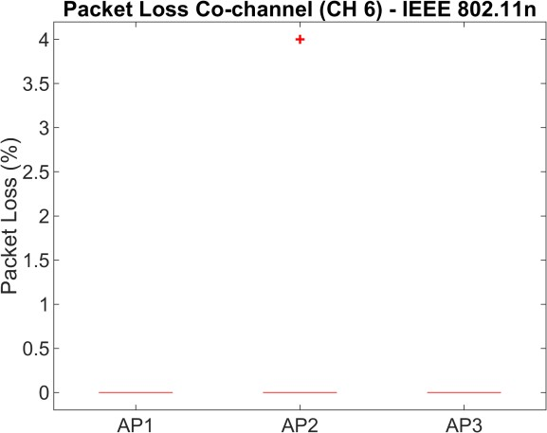
- Packet loss del canal 6 en uplink con el estándar IEEE 802.11n.

Mismo canal / Canal 11/ Estándar 802.11g
En la Fig. 28, Fig. 29, Fig. 30 y Fig. 31, se observa una mejora en el desempeño general respecto a escenarios anteriores. El η aumentó de manera significativa en los tres puntos de acceso, con el AP2 destacándose nuevamente como el de mayor rendimiento al registrar valores más altos y estables. El AP1 mantuvo un comportamiento adecuado, mientras que el AP3 presentó ciertas variaciones que afectaron su consistencia, aunque logró un δ inferior al de los otros dispositivos, lo que indica una transmisión más ágil en este punto de acceso.
El jitter se aprecia un comportamiento más controlado en comparación con canales previos, aunque el AP3 mostró episodios de inestabilidad que generaron ligeras fluctuaciones en la entrega de los paquetes. Finalmente, el análisis del PL evidencia una reducción en todos los dispositivos frente a escenarios anteriores, aunque sin llegar a eliminarse por completo. Estos resultados confirman que el uso de 802.11g en el canal 11 permite un mejor aprovechamiento del espectro y una transmisión más eficiente, aunque la presencia de interferencia cocanal continúa afectando el rendimiento cuando los tres AP comparten el mismo canal.

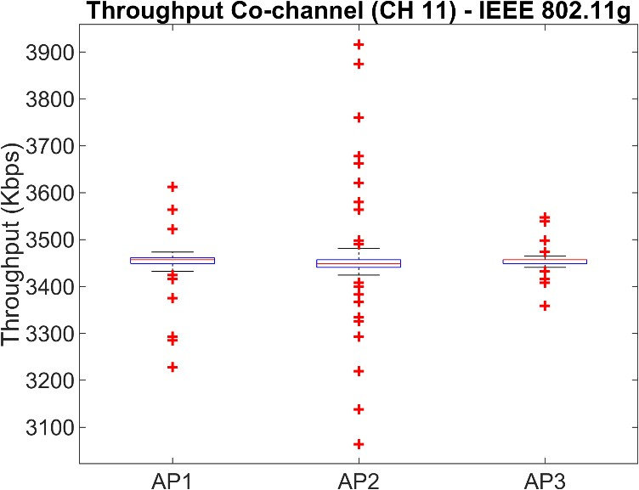
- Throughput del canal 11 en uplink con el estándar IEEE 802.11g.

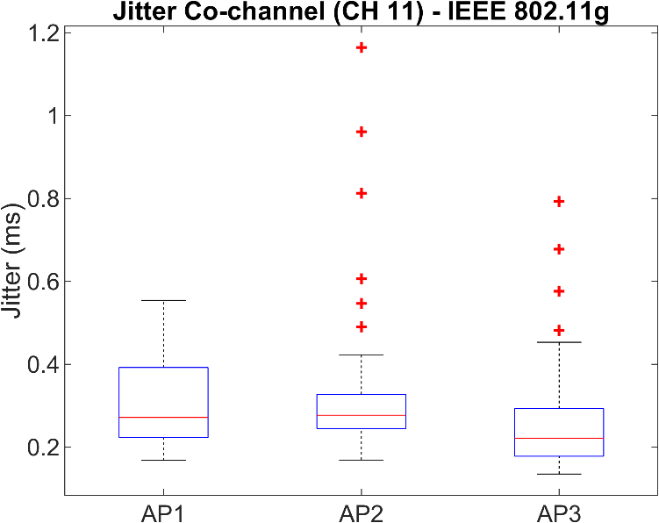
- Jitter del canal 11 en uplink con el estándar IEEE 802.11g.

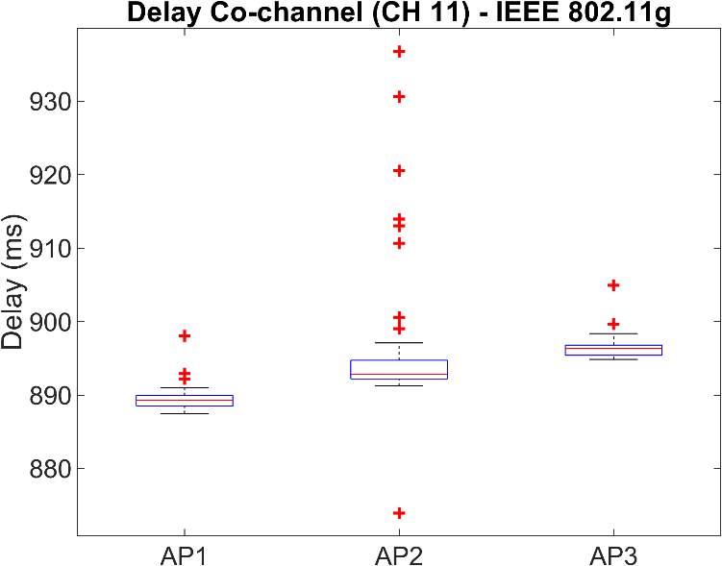
- Delay del canal 11 en uplink con el estándar IEEE 802.11g.

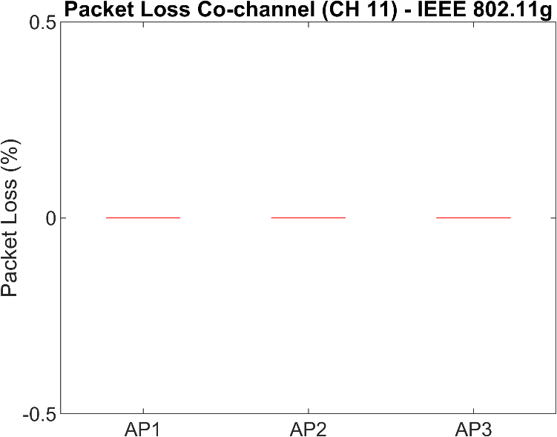
- Packet loss del canal 11 en uplink con el estándar IEEE 802.11g.

Mismo canal / Canal 11/ Estándar 802.11n
En la Fig. 32, Fig. 33, Fig. 34 y Fig. 35, se alcanzaron los mejores resultados en todas las métricas evaluadas. El η fue el más alto de todos los escenarios, destacándose el AP2 por su desempeño superior y estable, mientras que el AP1 también registró valores elevados y consistentes. El AP3 presentó un comportamiento ligeramente menos estable, aunque aun así superó los resultados obtenidos en escenarios previos, consolidándose como un dispositivo con rendimiento satisfactorio.
El análisis de δ muestra valores reducidos en todos los AP, con el AP2 nuevamente como el más eficiente al mantener el retardo más bajo, lo que confirma la solidez de este dispositivo en condiciones de alta demanda. En cuanto al jitter, los resultados se mantuvieron controlados, con la excepción de algunos picos menores en el AP3 que no comprometieron la estabilidad general de la transmisión. Finalmente, el PL fue prácticamente nulo en todos los dispositivos, lo que evidencia que el estándar 802.11n es capaz de manejar de forma eficiente la interferencia y la congestión en escenarios donde varios AP comparten el mismo canal, asegurando la calidad del servicio incluso en condiciones de coexistencia crítica.

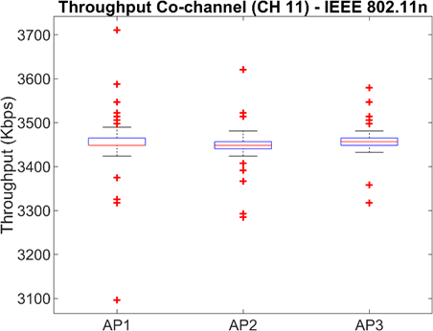
- Throughput del canal 11 en uplink con el estándar IEEE 802.11n.

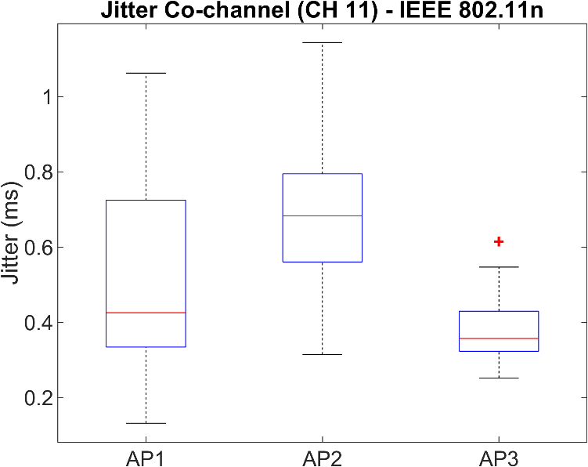
- Jitter del canal 11 en uplink con el estándar IEEE 802.11n.

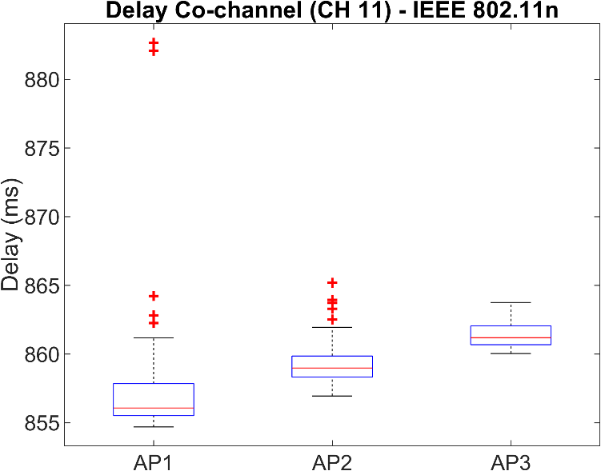
- Delay del canal 11 en uplink con el estándar IEEE 802.11n.

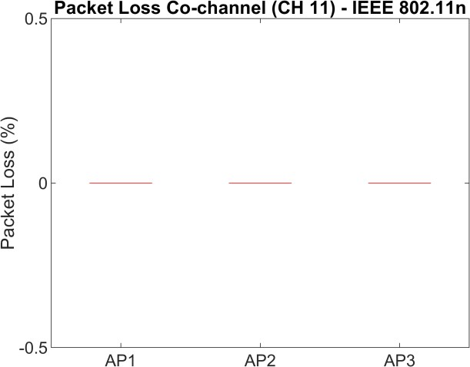
- Packet loss del canal 11 en uplink con el estándar IEEE 802.11n.

Análisis entre IEEE 802.11g y IEEE 802.11n
- Throughput: La diferencia es clara ya que el estándar 802.11n tiene un rendimiento significativamente mayor que el 802.11g por lo que sí es coherente con lo que se espera, ya que el estándar n fue diseñado para ofrecer mayores velocidades gracias al uso de MIMO y mejoras en la eficiencia del espectro.
- Delay: Se observa una disminución notable en el retardo cuando se usa 802.11n, que quiere decir que los paquetes viajan más rápido en esa red, lo cual es bueno para aplicaciones sensibles al tiempo como videollamadas o juegos en línea.
- Jitter: Aunque ambos estándares muestran cierta variabilidad, el jitter en 802.11n es menor, lo que implica una transmisión más constante de los paquetes y significa que la experiencia del usuario será más fluida.
Pérdida de Paquetes: Aquí también se ve que con 802.11n hay menos paquetes perdidos, pues esto tiene mucho sentido porque al mejorar la eficiencia y reducir el retardo y el jitter, también se reduce la probabilidad de que los paquetes sean descartados.

Discusión
Los experimentos realizados permitieron evaluar el comportamiento de las redes inalámbricas bajo diferentes configuraciones de inyección de tráfico, considerando el uplink en los estándares IEEE 802.11g e IEEE 802.11n. Durante la ejecución de las pruebas, se analizaron distintos puntos de acceso (AP) y estaciones, distribuyéndolos en tres canales de operación (CH1, CH6 y CH11) para mitigar interferencias y evaluar el rendimiento en cada caso.
Los resultados mostraron que el estándar IEEE 802.11n presentó un mejor desempeño en comparación con el IEEE 802.11g, especialmente en términos de velocidad y estabilidad de la conexión. Esto era de esperarse, dado que el estándar n ofrece mejoras en la eficiencia del espectro y el uso de múltiples antenas (MIMO).Sin embargo, se observó que ciertos dispositivos no permitían cambiar libremente entre los modos g y n, lo que limitó la flexibilidad del experimento en algunos casos.

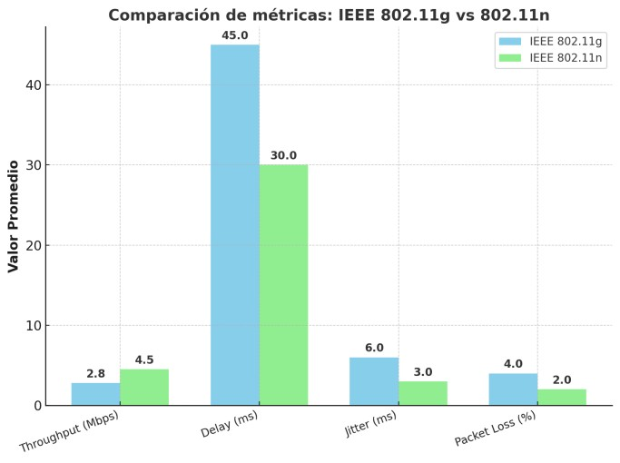
- Comparación entre IEEE 802.11g y IEEE 802.11n.
La Fig. 36 muestra un resumen comparativo entre los estándares IEEE 802.11g y IEEE 802.11n en función de las métricas promediadas durante las pruebas. Se aprecia que 802.11n presenta un throughput más alto (4.5 Mbps frente a 2.8 Mbps en 802.11g), además de un delay y un jitter menores, lo que confirma que este estándar aprovecha mejor el espectro gracias al uso de MIMO y a las mejoras de capa física. En cuanto a la pérdida de paquetes, ambos mantienen valores similares, alrededor del 2 %, coherentes con la metodología de limitar la tasa de transmisión para evitar sobrecarga en el canal.
Estos resultados también concuerdan con lo observado en los distintos escenarios de canales. Cuando los AP se distribuyeron en CH1, CH6 y CH11 de manera simultánea, la interferencia se redujo y el rendimiento general mejoró, mientras que al concentrar todos los dispositivos en un mismo canal, el desempeño cayó significativamente, incrementando la latencia y afectando la estabilidad del enlace. En ese sentido, la figura no solo compara los dos estándares, sino que también refleja cómo la correcta planificación de canales puede marcar la diferencia en la experiencia final de los usuarios.
Finalmente, el propósito del gráfico comparativo que se muestra en la Fig. 36 sintetiza que, aunque 802.11n ofrece claras ventajas sobre 802.11g, estas se ven condicionadas por la presencia de interferencia cocanal, reafirmando la importancia de una adecuada planificación de la red.

Conclusiones
El estándar IEEE 802.11n supera al 802.11g en rendimiento general, gracias a sus características avanzadas como MIMO y mayor ancho de banda. Sin embargo, esta mejora se ve afectada notablemente en escenarios con interferencia cocanal, lo que evidencia su mayor susceptibilidad frente a entornos densamente poblados de dispositivos.
La planificación del canal es crítica. Los resultados demuestran que la distribución de los AP en canales no solapados (1, 6 y 11) mejora sustancialmente la calidad del servicio, minimizando el retardo y la pérdida de paquetes. En contraste, el uso de un solo canal para todos los dispositivos degrada severamente el rendimiento.
El throughput normalizado se reduce hasta un 35% en escenarios con ICC, evidenciando la necesidad de una gestión activa del espectro. Esta pérdida es más pronunciada en el estándar 802.11g, lo que indica una menor robustez frente a interferencias comparado con 802.11n.
El jitter se mantuvo dentro de parámetros aceptables (menores a 2 ms) en la mayoría de los escenarios, lo cual es positivo para aplicaciones sensibles a la fluctuación temporal como VoIP. Sin embargo, se identificaron valores atípicos que deben ser considerados en entornos productivos.
La pérdida de paquetes se mantuvo por debajo del 5%, cumpliendo con los requisitos para aplicaciones en tiempo real, gracias al control sobre la tasa de transmisión durante las pruebas. Esto valida la eficacia del uso del software D-ITG y una configuración adecuada de UDP.
El software D-ITG demostró ser una herramienta eficiente para la evaluación de tráfico en redes inalámbricas, permitiendo medir con precisión parámetros críticos como jitter, retardo y pérdida de paquetes; esto valida su utilidad en pruebas de rendimiento para escenarios controlados o entornos de prueba.
La presencia de interferencia cocanal impacta negativamente en los parámetros de calidad de servicio, como el throughput y la pérdida de paquetes, lo que evidencia la necesidad de realizar estudios previos de espectro en entornos reales antes del despliegue de redes inalámbricas.

Referencias
- IEEE Standard for Information Technology—Local and metropolitan area networks—Specific requirements—Part 11: Wireless LAN Medium Access Control (MAC) and Physical Layer (PHY) Specifications, Amendment 5: Enhancements for Higher Throughput.
- D. Crespo Sen, “Mecanismos de Asignación de Canales en Redes IEEE 802.11,” Universidad de Alcalá, 2019. [Online]. Available: https://ebuah.uah.es/dspace/bitstream/handle/10017/ 38651/TFG_Crespo_Sen_2019.pdf
- C. Muñoz Morales, "Análisis de Desempeño de un Sistema MIMO-OFDM con Predicción de Canal," Doctoral Dissertation, Universidad Nacional de Colombia, Bogotá DC., 2013.
- S. H. Masood, “Comparación del rendimiento de IEEE 802.11g e IEEE 802.11n en presencia de interferencia de redes 802.15.4,” arXiv preprint arXiv:1308.0678, 2013. [Online]. Available: https://arxiv.org/abs/1308.0678.
- R. A. Lara Cueva, C. B. Fernández Jimenez, and C. A. Morales Maldonado, "Análisis del desempeño en un enlace descendente de redes basadas en los estándares IEEE 802.11b, IEEE 802.11n y WDS," Reci, vol. 5, no. 10, 2016.
- S. H. Masood, “Comparación del rendimiento de IEEE 802.11g e IEEE 802.11n en presencia de interferencia de redes 802.15.4,” arXiv preprint arXiv:1308.0678, 2013. [Online]. Available: https://arxiv.org/abs/1308.0678
- S. M. Kala, M. P. K. Reddy, R. Musham, B. R. Tamma, “Radio Co-location Aware Channel Assignments for Interference Mitigation in Wireless Mesh Networks,” arXiv preprint arXiv:1503.04533, 2015. [Online]. Available: https://arxiv.org/abs/1503.04533
- J. L. Muñoz, “Análisis del rendimiento en redes WLAN: caso de estudio,” Universidad Católica de Colombia, 2014. [Online]. Available: https://repository.ucatolica.edu.co/bitstream/10983/ 1300/3/Articulo_trabajo%20de%20grado.pdf
- L. F. Pedraza, “Consideraciones para la implementación de voz sobre WLAN,” Universidad Industrial de Santander, 2006. [Online]. Available: https://noesis.uis.edu.co/bitstreams/33e56af9-f5b4- 44d7-8572-ffc4339b29b8/download

D. Cruz, K. Méndez, D. Morán, A. Tupiza, C. Veloz, and A. Villavicencio pertenecen a la Carrera en Telecomunicaciones del Departamento de Eléctrica, Electrónica y Telecomunicaciones de la Universidad de las Fuerzas Armadas ESPE ({dmcruz3, ksmendez, cymoran, ajtupiza, csveloz, apvillavicencio1}@espe.edu.ec).

